|  |  |
| --- | --- |
| Resultado de imagen para SENA  Proyecto: SOFTWARE DE INVENTARIOS | SENA  CENTRO DE ELECTRICIDAD, ELECTRONICA Y TELECOMUNICACIONES  APRENDICES:  Jefferson Steven Matoma  Cristian David Gonzalez  Henry Pineda Sampayo  FICHA  1803170 G2  TECNOLOGO  Análisis y desarrollo de sistemas de información  INSTRUCTOR  RICARDO CASTELBLANCO |
|  |  |

Contenido

**Introducción** 3

**Pasos para la migración de base de datos** 4

**Conclusión** 8

# **Introducción**

El presente informe describe los pasos para la migración, sus características y sus resultados después de cada paso.

Este informe ha sido dividido en 2 partes

En la primera parte se describe como se realiza la migración de la base de datos la cual tenemos en SQL Server y pasarla a My SQL

En la segunda parte muestra los resultados de la migración, donde los datos ya están alojados en My SQL por la plataforma phpMyAdmin

# **Pasos para la migración de base de datos**

Ingresamos al aplicativo llamado Full Convert en el cual nos ayuda a convertir nuestra base de datos de sql server a my sql y este lograrlo ver en php admin

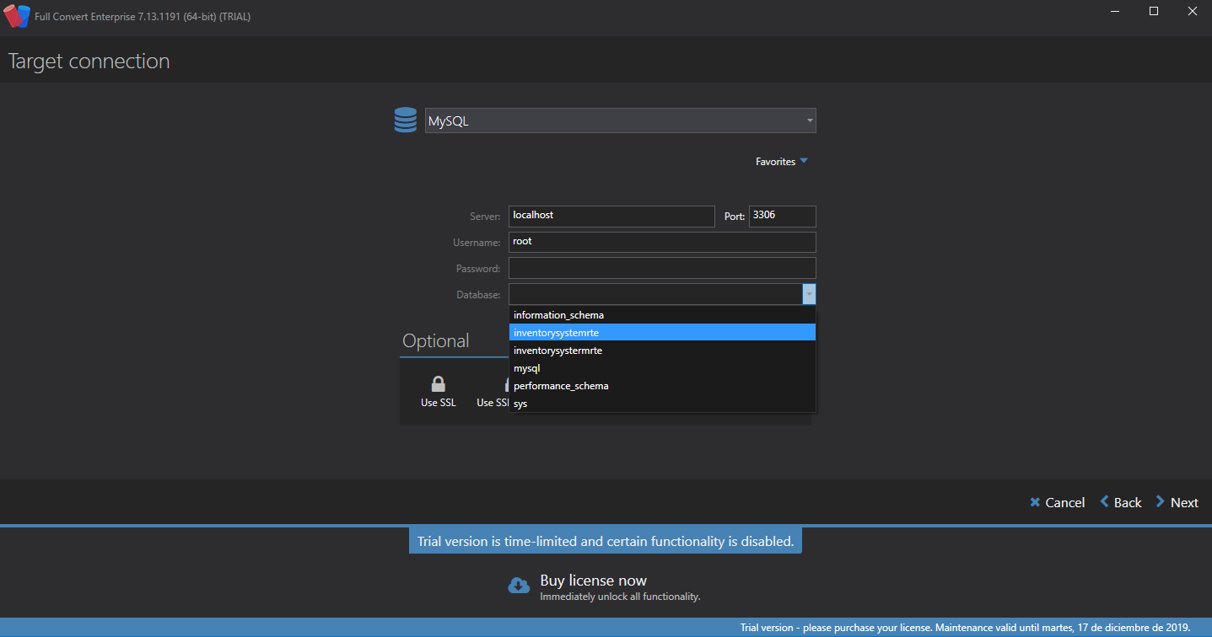

Ingresamos el nombre del server y su respectivo port, después el usuario y su contraseña, y por último verificamos cual base de datos vamos a migrar.

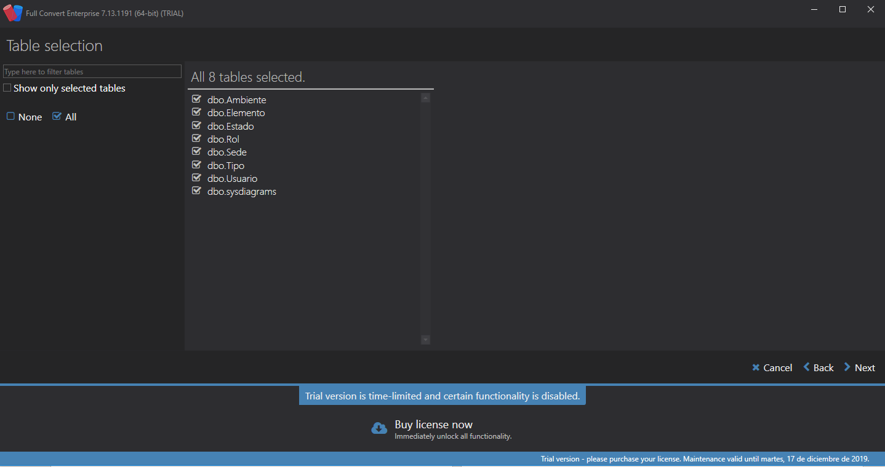Acá seleccionamos la tabla que queremos migrar, cuando terminemos le damos clic en siguiente

En esta pantalla nos aparece cuantas tablas seleccionamos y a cuál aplicación queremos migrar, cuando estemos de acuerdo con los datos que nos aparece le damos clic en comenzar

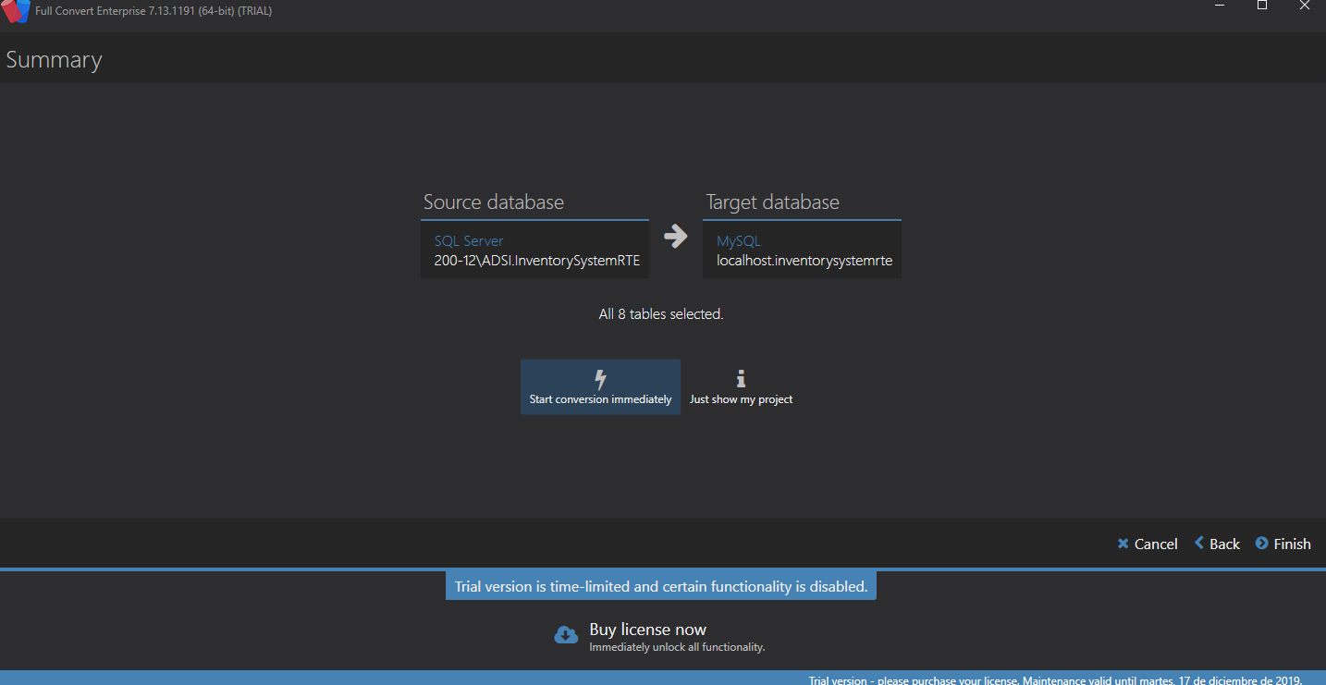

Esperamos a que la migracion se realice la conversion de la base de datos que se encuentra ubicada en SQL Server a MySQL

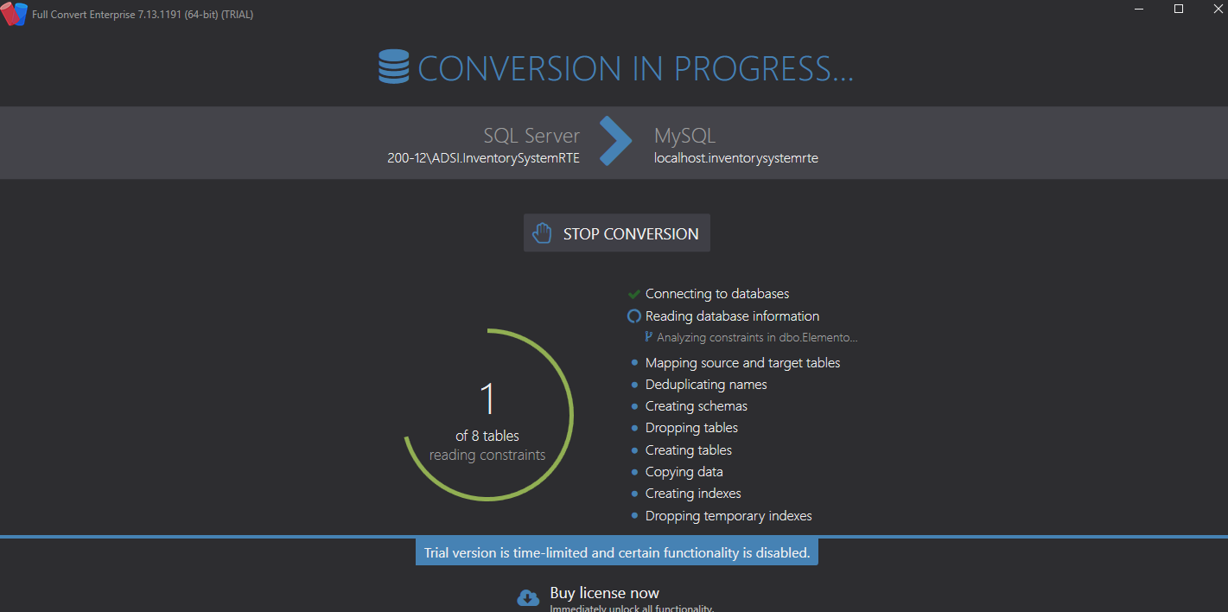

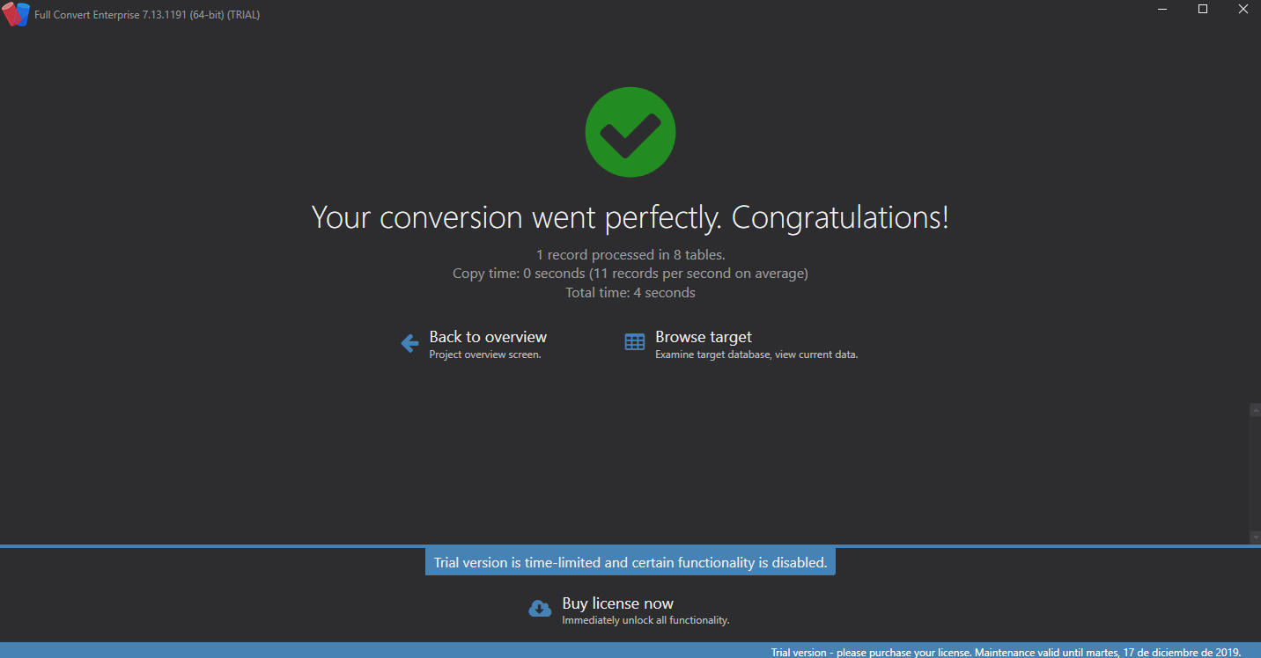Cuando termine nos aparece esta ventana donde nos verifica que la conversión se completó con éxito.

Por último, de que nos apareciera la ventana anterior nos dirigimos a phpMyAdmin y cuando digitemos el usuario y su respectiva contraseña, nos aparece esta pantalla donde podemos ver que nuestra base de datos con sus respectivas tablas logro su migración.

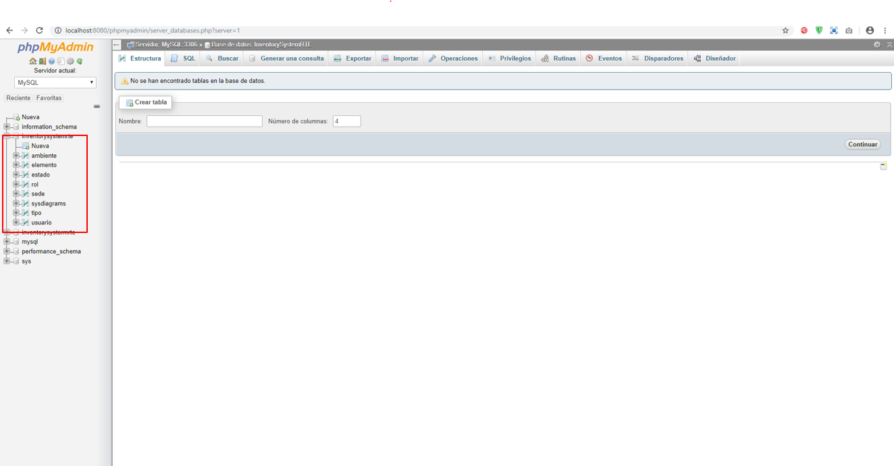

# **Conclusión**

Como resultado de los pasos anteriormente mencionados, es posible hacer una migración de base de datos de SQL Server a My SQL por medio del programa Full Convert Enterprise el cual nos ayuda a migrar cualquier base de datos de un programa a otro